DatahubIO

Dokumentacja aplikacji  
Autorzy:   
Bartłomiej Zapart  
Dawid Pastuszka  
Jakub Janicki  
Maciej Kazalski  
Michał Stencel

# Plik konfiguracyjny

Plik formatu .json o określonej strukturze.

Składa się z trzech zagnieżdżonych warstw:

* Grupy (zbioru wykresów),
* Wykresu (zbioru serii danych wyświetlanych na wspólnej przestrzeni),
* Danych (konkretna seria danych).

Poniżej opisano jak powinien wyglądać takowy plik: na niebiesko oznaczono nazwy wymaganych pól, natomiast w nawiasach <> opis i typ zawartości:

*"nazwa_pola"*: <opis:**typ**>,

*"nazwa_pola"*: <opis:”konkretna_wartość_możliwa_do_wpisania”>,

*"nazwa_pola"*: <opis:**typ**|”alternatywna_wartość_możliwa_do_wpisania”>,

W listach, napisy GRUPA, WYKRES i SPECYFIKACJA_DANYCH oznaczają wyjaśnione dalej obiekty.

## Struktura ogólna

Główny obiekt obejmujący całą zawartość merytoryczną, w postaci wykresów podzielonych na grupy.

{

*"groups"*: [

GRUPA[1],

GRUPA[2],

…

GRUPA[N]

]

}

### 

## Struktura Grupy

Grupa reprezentuje listę zebranych wykresów (zgrupowanych na dowolnych zasadach) z dodatkiem nazwy i opisu (dla łatwości zapoznania się z treścią grupy).  
Grupowanie pozwala na łatwiejsze zarządzanie większą ilością wykresów.

{

*"name"*: <nazwa_grupy:**string**>,

*"description"*: <opis_grupy:**string**>,

*"charts"*: [

WYKRES[1],  
 WYKRES[2],

…

WYKRES[M]

]

}

### 

## Struktura wykresu

Reprezentuje pojedynczy wykres, na który składają się: 1-2 osie, metadane, dowolna ilość serii danych (linii na wykresie) przypisanych do konkretnej osi oraz zakresu czasowego dla wyświetlanych danych.  
Dla zachowania przejrzystości zalecamy maksymalnie 4-5 serii danych.

{

*"description"*: <opis:**string**>,

*"startDate"*: <data_pierwszego_pomiaru:**dateTimeString**>,

*"endDate"*: <data_ostatniego_pomiaru:**dateTimeString**|”PRESENT”>,

*"title"*: <tytuł:**string**>,

*"xLabel"*: <nazwa_osi_OX:**string**>,

*"yLeftLabel"*: <nazwa_lewej_osi_OY:**string**>,

*"yRightLabel"*: <nazwa_prawej_osi_OX:**string**>,

*"leftAxis"*: {

*"unit"*: <jednostka_lewej_osi_OY:**string**>,

*"decimals"*: <ilość_miejsc_po_przecinku:**int**>

},

*"rightAxis"*: {

*"unit"*: <jednostka_prawej_osi_OY:**string**>,

*"decimals"*: <ilość_miejsc_po_przecinku:**int**>

},

*"timestampsPath"*: [

"timestamp"

],

*"dataDetails"*: {

*"endpoint"*: <link_do_poboru_danych:**string**>,

*"data"*: [

SPECYFIKACJA_DANYCH[1],

SPECYFIKACJA_DANYCH[2],

…

SPECYFIKACJADANYCH[K]

]

}

}

### 

## Struktura danych

Specyfikacja danych - informuje jaką łatkę przypisać serii danych, skąd pobrać dane i do której osi przynależą.

{

*"name"*: <nazwa_serii_danych:**string**>,

*"from"*: <ścieżka_zagnieżdżenia_danych:**list<string>**>,

*"axis"*: <przypisanie_do_osi_danych:”left”|”right”>

}

Ścieżka zagnieżdżenia danych to lista z informacją w które pola zwracanego przez link pliku .json należy się kolejno zagłębić, aby uzyskać wartości do konkretnej serii danych, np.:  
  
dla pliku{

{

*"name"*: “somename”,

*"values"*: {

*"series_a"*: {

*"example"*: 2.3

}

*"series_b"*: {

*"something"*: 1.0

}

}

}

}  
aby uzyskać wartość 2.3 pola “example” należy podać następującą ścieżkę zagnieżdżenia:[

{

*"from"*: [

”values”,

”series_a”,

”example”

]

}

# 

# Opis aplikacji

## Instalacja

W zależności od platformy:

* **LINUX**  
  Pobierz plik **.deb** z katalogu **exec/linux**.  
  Zainstaluj aplikację.  
  Aplikacja jest gotowa do uruchomienia.
* **WINDOWS**Pobierz odpowiedni plik z katalogu **exec/windows**.  
  Aplikacja jest gotowa do uruchomienia.

## Widok

Aplikacja po pierwszym uruchomieniu:

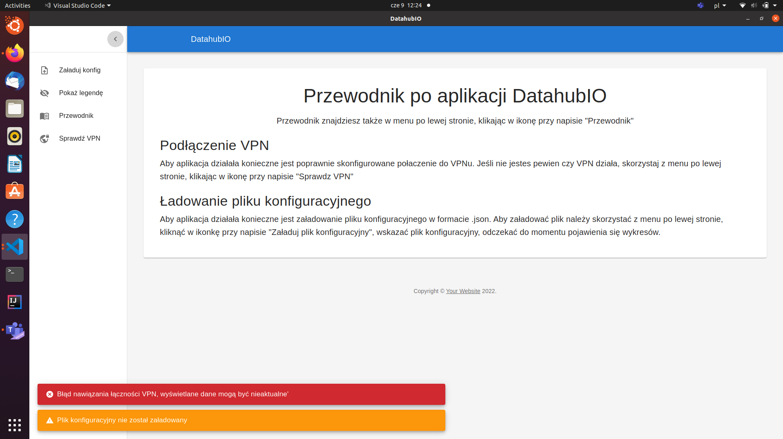

Aplikacja, po załadowaniu pliku konfiguracyjnego:

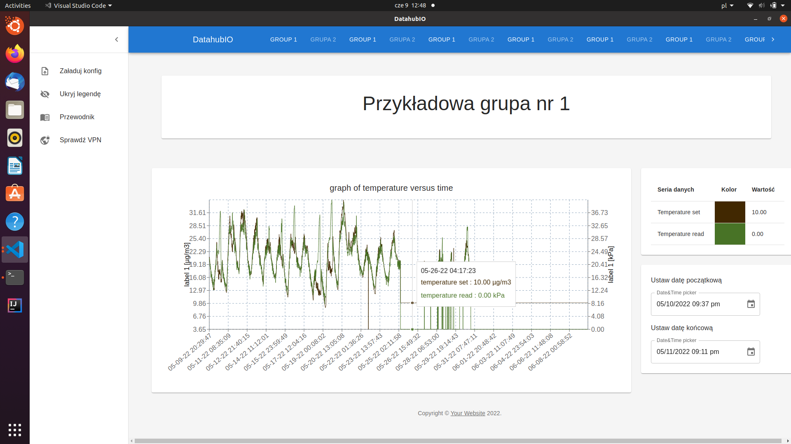

#### 

### Pasek opcji

Udostępnia opcje:

1. załadowania nowego pliku konfiguracyjnego,
2. przełączanie widżetu legendy,
3. dostęp do przewodnika,
4. sprawdzenie stanu łącza VPN.



### Pasek nawigacji grup

Umożliwia przełączanie się między grupami.  




### Wykresy

Wewnątrz grupy wyświetlone będą wykresy:



wraz z widrzetami (możliwymi do ukrycia przez pasek opcji) zawierającymi **legendę** oraz **sekcję zarządzania zakresem czasowym wykresu**.



#### 

### Komunikaty

Widok aplikacji z uwzględnionymi komunikatami:



Aplikacja wyświetla cztery rodzaje komunikatów:

* dwa dotyczące łącza VPN  
    
  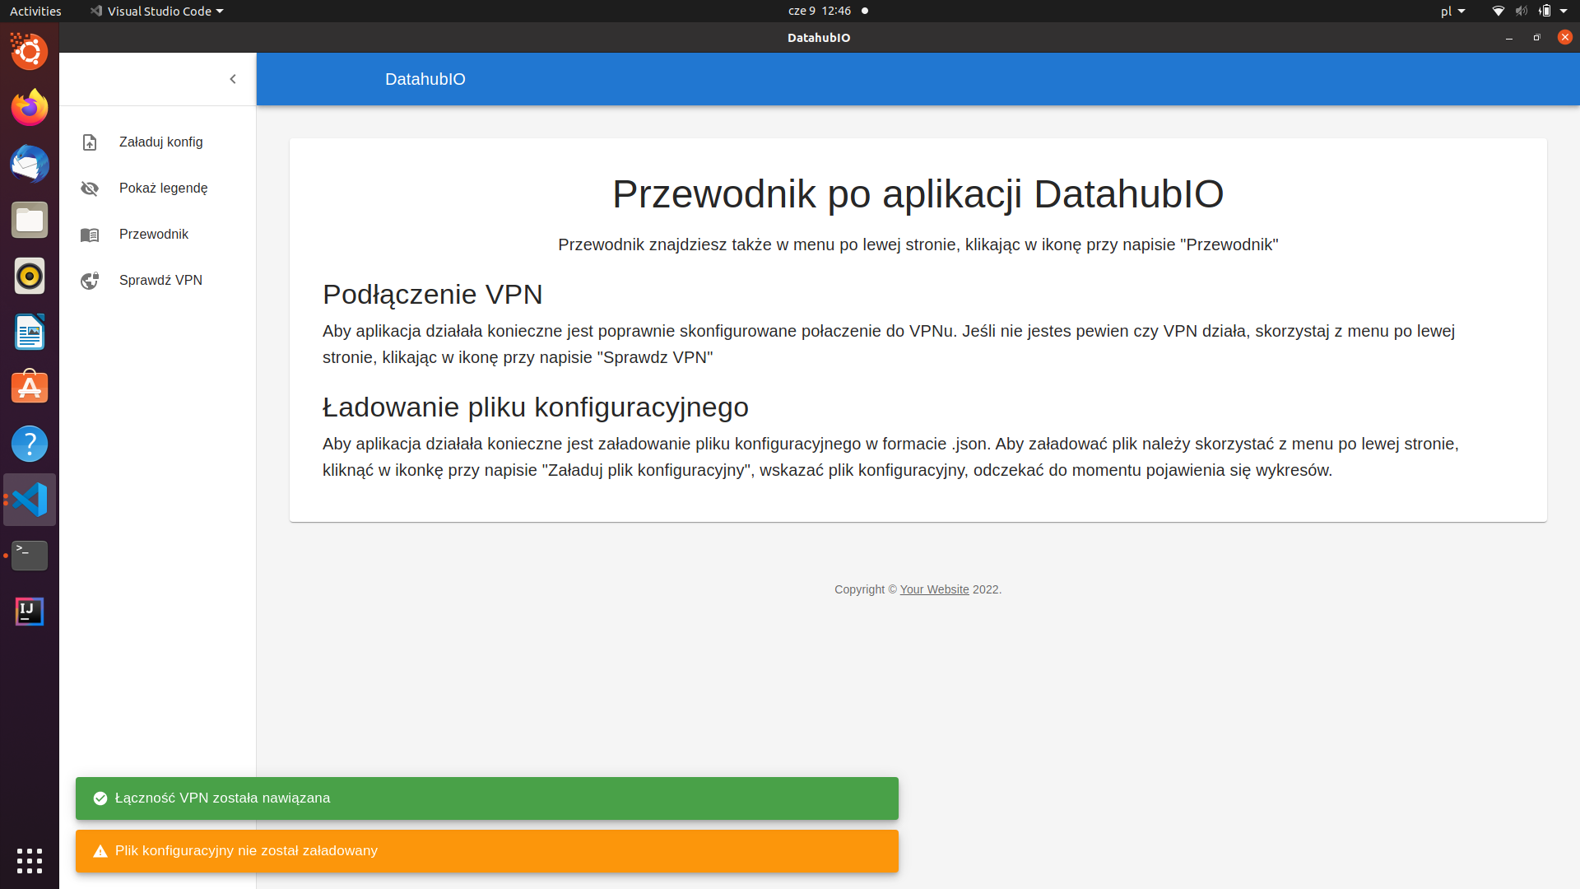
* dwa dotyczące pliku konfiguracyjnego  
    
  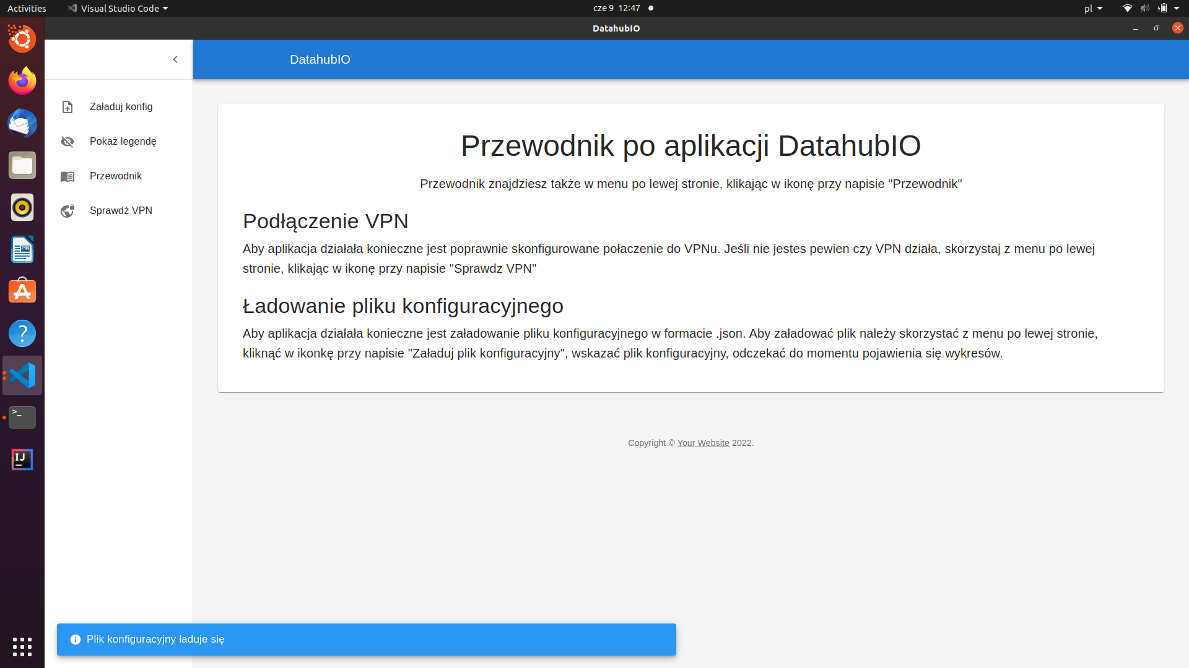

### Przewodnik

Możliwy do otwarcia poprzez pasek opcji. Udostępnia opis ułatwiający nawigację po aplikacji.  
